7-11 қазан аралығындағы тәрбие жұмысының апталық жұмыс жоспары

2012 жылы БҰҰ Бас Ассамблеясы бекіткен. Бұл күнді мерекелеудің мақсаты - бүкіл әлемдегі қыздардың теңсіздік және әлеуметтік мәселелеріне назар аударту. Олардың ішінде білім алу, толыққанды тамақтану, медициналық қызмет алу, кемсітушіліктен, зорлық-зомбылықтан қорғау, бала кезінен мәжбүрлеп некеге тұрғызудан қорғау жатады.

|  |  |  |  |  |  |
| --- | --- | --- | --- | --- | --- |
| № | Өткізілетін іс-шаралар | Түрі | Уақыты | Кімдер қамтылады | Жауаптылар |
| 1 | 11 қазан-Халықаралық қыздар күніне апталық | хабарлама | 7.10 | Білім алушылар, ұстаздар | Жасаганбергенова Б |
| 2 | Аудандық мектеп тыс білім беру орталығындағы үйірмелер | Ашық есік күні | 8.10 | Білім алушылар, ұстаздар | Жасаганбергенова Б |
| 3 | «Мектепте қыздар қандай болуы керек?» | «Инабат»қыз балалар клубының отырысы | 8.10 | «Инабат»қыз балалар клубының мүшелері | Жасаганбергенова Б |
| 4 | «Қыздар арасында» | тренинг | 9.10 | 8-9 сынып қыз балалары | Раимкулова Г |
| 5 | «Табиғатымызды аялайық» | экофорум | 9.10 | 5сынып | Жаймахан А |
| 6 | «Ерте жастағы жүктіліктің алдын алу» | кездесу | 10.10 | «Инабат»қыз балалар клубының мүшелері | Жасаганбергенова Б |
| 7 | Қыз − өмірдің гүлі | Сынып сағаты | Апта барысында | 5 | Сынып жетекшілер |
| 8 | Қыздарға әсемдік жарасады | Сынып сағаты | Апта барысында | 6 | Сынып жетекшілер |
| 9 | Қыз өссе, елдің көркі | Сынып сағаты | Апта барысында | 7 | Сынып жетекшілер |
| 10 | Қыз баланың тәрбиесі-ұлттың тәрбиесі | Сынып сағаты | Апта барысында | 8 | Сынып жетекшілер |
| 11 | Қызым - үйде, қылығы- түзде | Сынып сағаты | Апта барысында | 9 | Сынып жетекшілер |
| 12 | Қыз - бойжеткен - Ана | Сынып сағаты | Апта барысында | 10 | Сынып жетекшілер |
| 13 | Қыз бала-ұлттың ұяты, халықтың шырайы | Сынып сағаты | Апта барысында | 11 | Сынып жетекшілер |
| 14 | Қыз бала тәрбиесі | Сынып сағаты | Апта барысында | 1-4 | Сынып жетекшілер |
| 15 | Қыз балалар арасында спорттық ойындар | жарыс | Апта барысында | Білім алушылар | Саудин Н  Күнтаева Ф |

Орындаған: Жасаганбергенова Б.И 7-11 қазан аралығында қыздар күніне орай өткізілген іс-шаралар туралы анықтама

11 қазан-Халықаралық қыздар күніне орай «Қыз болашағы-ел болашағы» тақырыбында өтетін апталық туралы білім алушылар, ұстаздар, ата-аналарға хабарлама жіберілді.8 қазан күні «Инабат» қыз балалар клубының мүшелерімен «Мектепте қыздар қандай болу керек?» тақырыбында пікірталас болып өтті. Шара барысында қыздарға психологиялық кеңестер берілді.

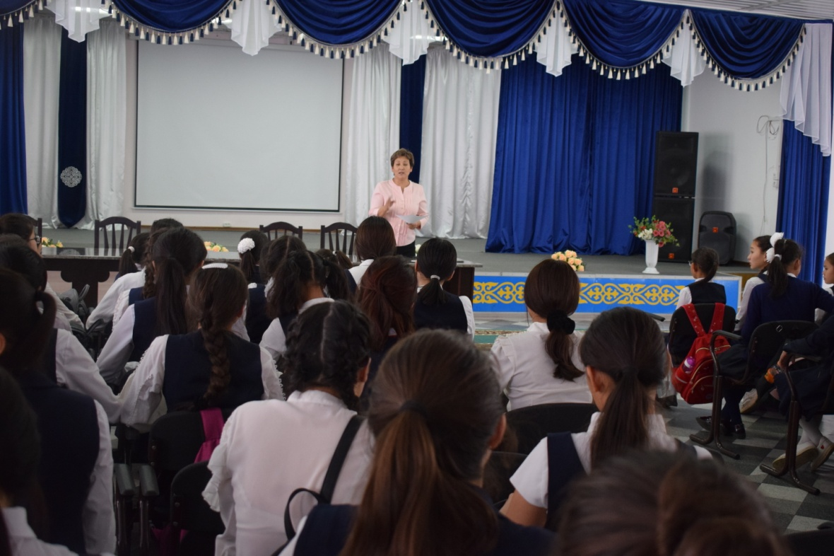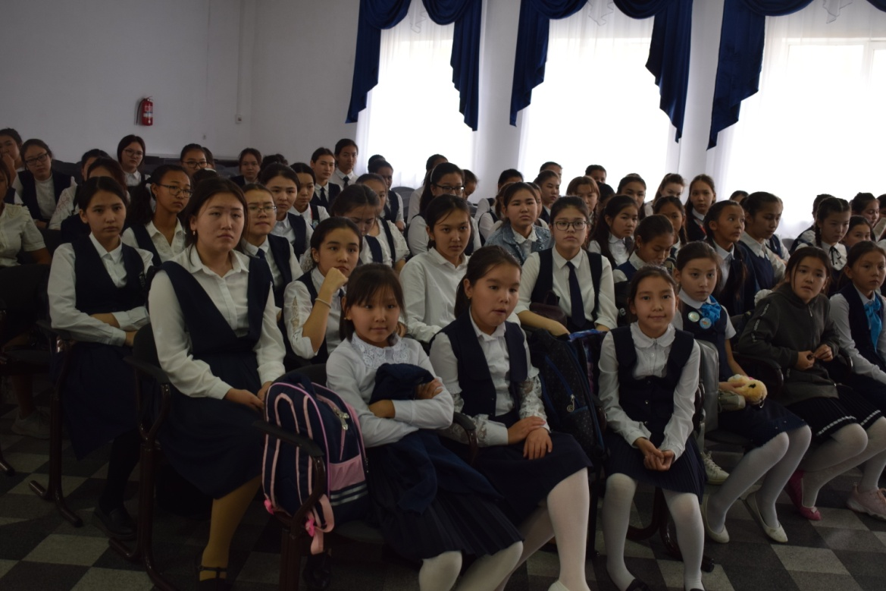

9 қазан күні қыз балаларға өздерінің бойындағы өзгерістері туралы ақпарат бере отырып, жаңа әлеуметтік даму жағдайында қыз балаларға тәрбие берудің жүйесін айқындай отырып,белсенді шығармашылық іс-әрекеттерге дайын,ұлттық және әлемдік білім нәрімен сусындаған жоғары деңгейдегі мәдениетті қыз бала тұлғасын қалыптастыру мақсатында 8-9-сыныптарының қыз балаларымен «Қыздар арасында» тақырыбында психологиялық тренинг болып өтті. Тренинг барысында бейнероликтер, слайдтар көрсетіліп, қыздарға арналған жадынама таратылды.

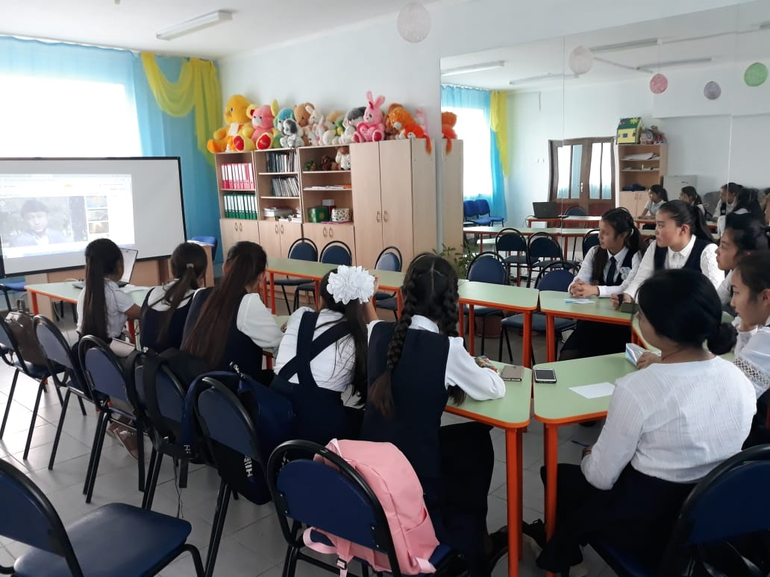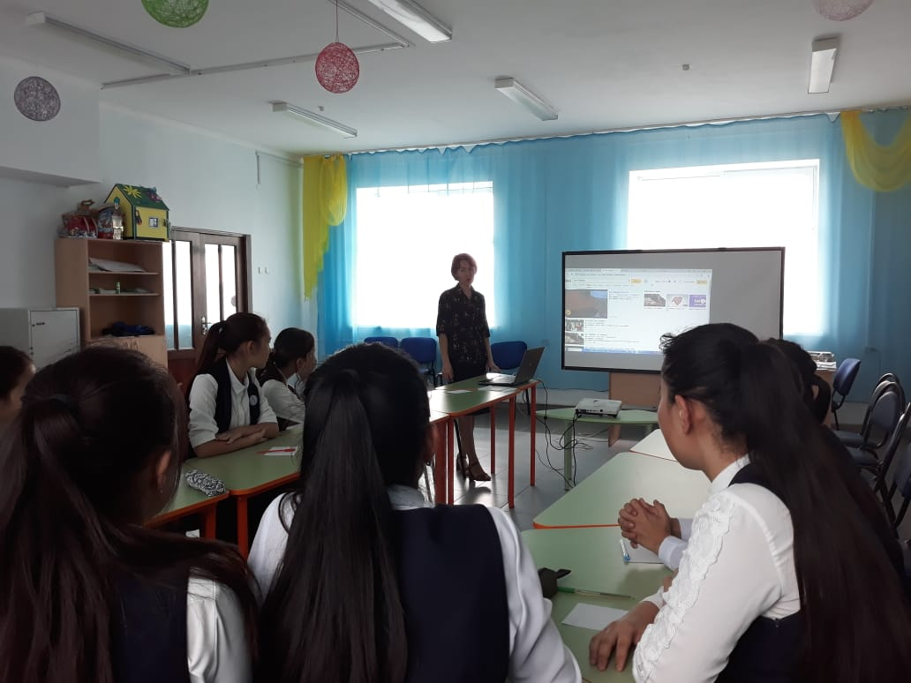

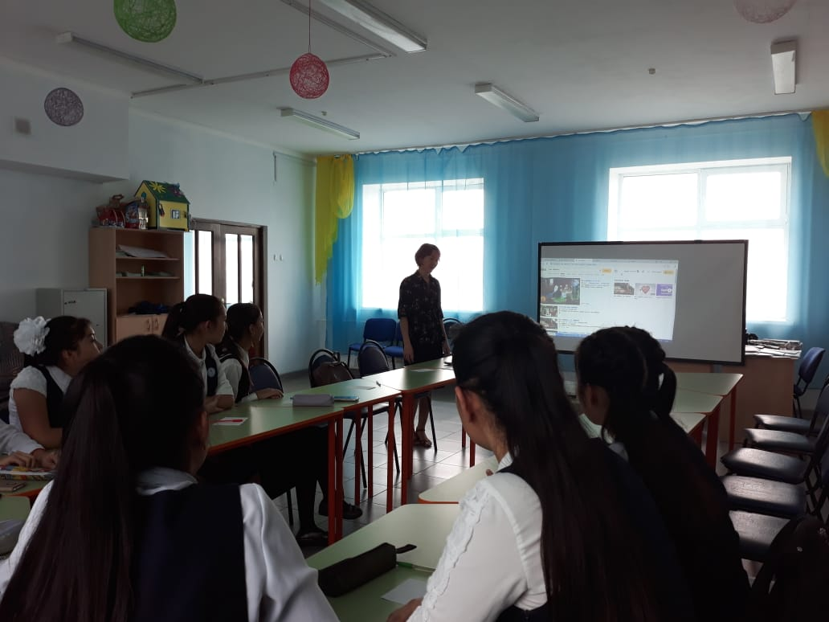

11 қазан күні №6 Хромтау гимназиясында «Қыз болашағы –ел болашағы» іс-шарасы аясында «Ерте жастағы жүктіліктің алдын алу» тақырыбында «Инабат» қыз балалар клубымен кездесу болып өтті. Кездесуге Хромтау ауданы полиция бөлімі жергілікті полиция қызметі бөлімшесінің кәмелетке толмағандар істері жөніндегі аға учаскелік полиция инспекторы , полиция майоры Бекжанова Алмагүл Бектемірқызы қатысты. Тақырып бойынша Алмагүл Бектемірқызыерте жаста тұрмыс құру, ерте жүктіліктің зардабы, ерте және мәжбүрлі некеден ққорғалу құқықтары туралы ақпарат берді. Қыз балалар тақырып бойынша сұрақтар қойып, өзара пікірталасқа түсті.

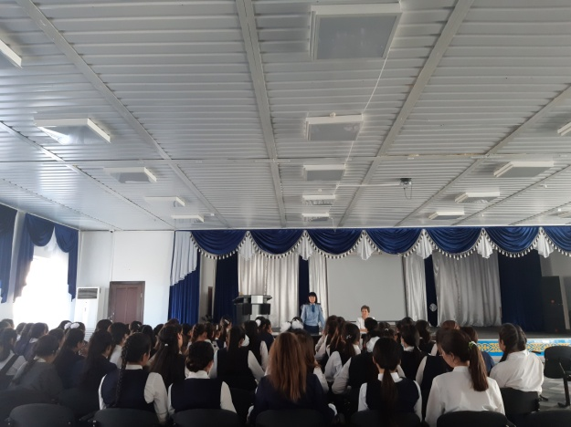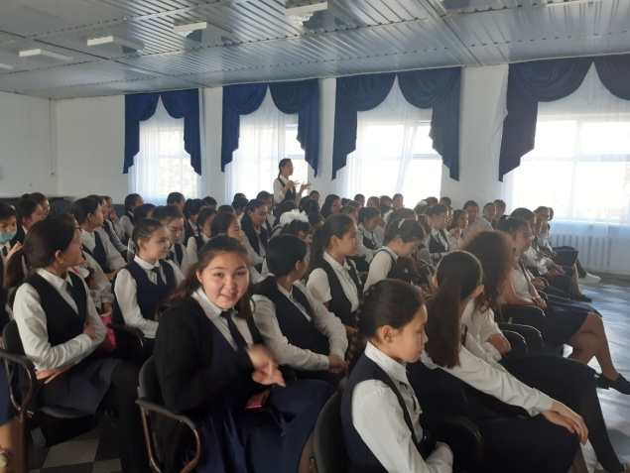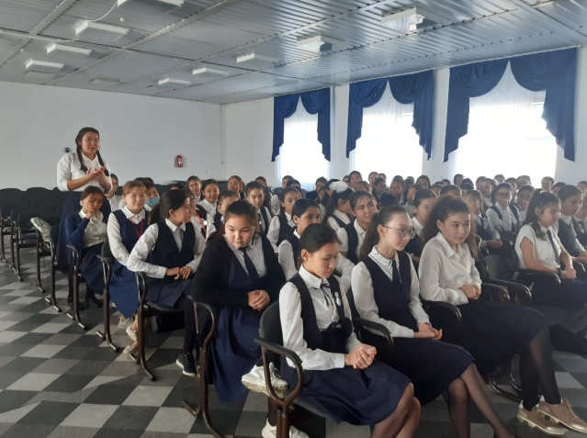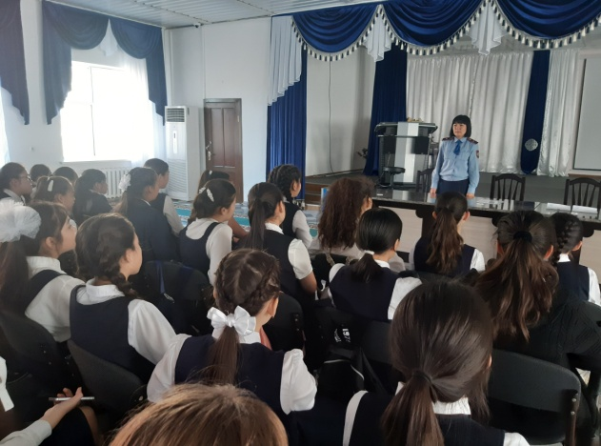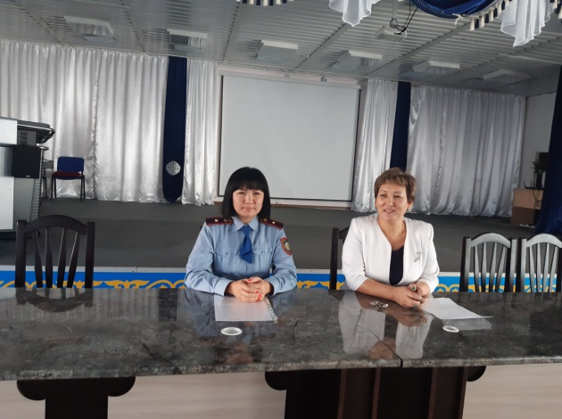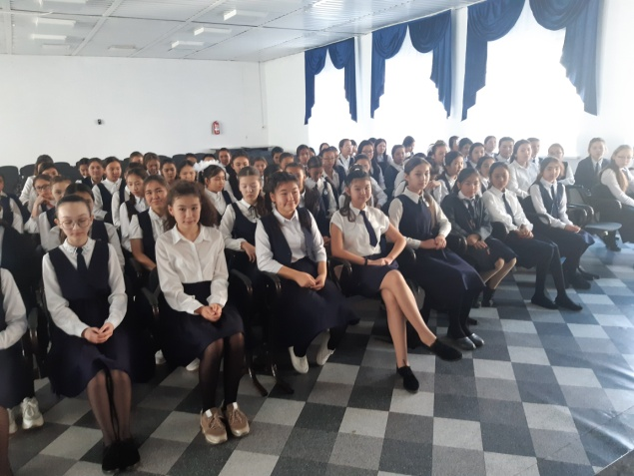

Апта барысында 1-4 сыныптарда «Қыз бала тәрбиесі», 5 сыныптарда «Қыз − өмірдің гүлі», 6 сыныптарда «Қыздарға әсемдік жарасады», 7 сыныптарда «Қыз өссе, елдің көркі», 8 сыныптарда «Қыз баланың тәрбиесі-ұлттың тәрбиесі», 9 сыныптарда «Қызым - үйде, қылығы- түзде», 10 сыныптарда «Қыз - бойжеткен - Ана », 11 сыныптарда «Қыз бала-ұлттың ұяты, халықтың шырайы»тақырыптарында тәрбие сағаттары өткізіліп, қыз балаларға арналған көптеген кеңестер берілді.

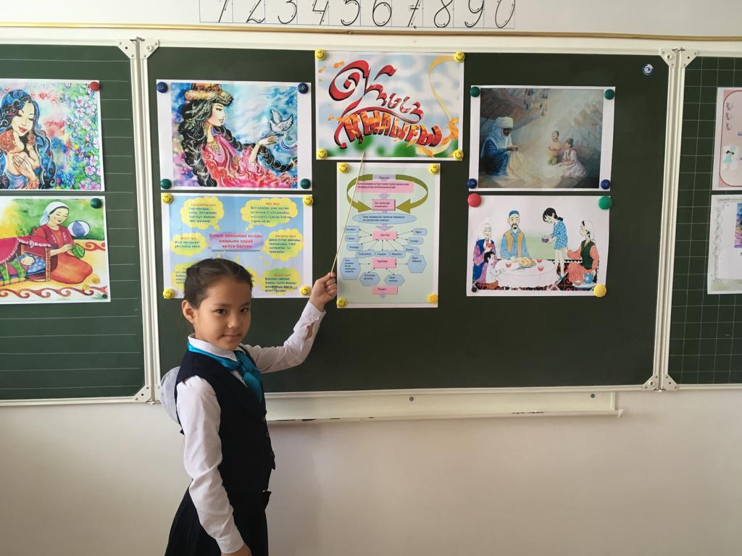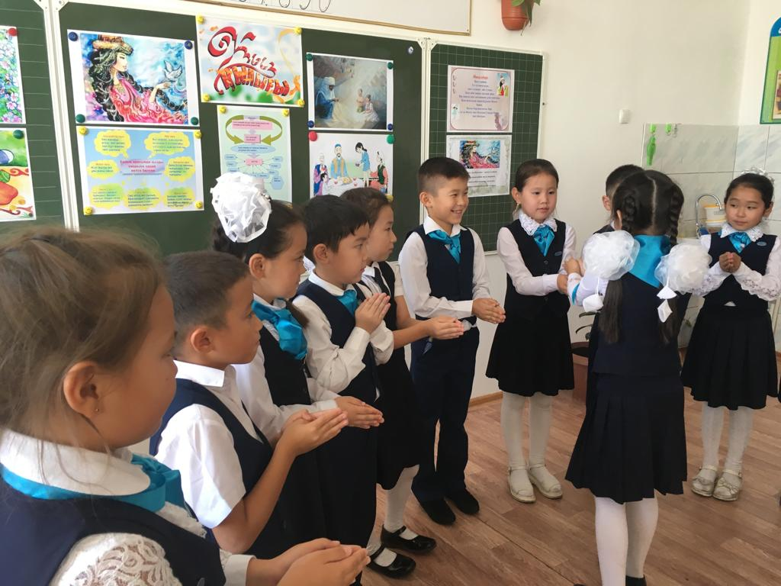

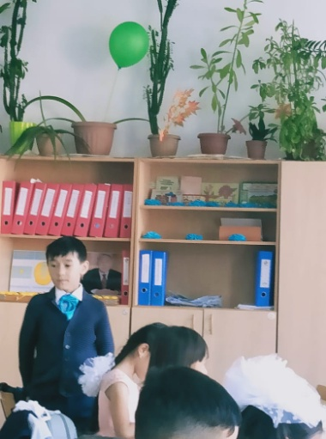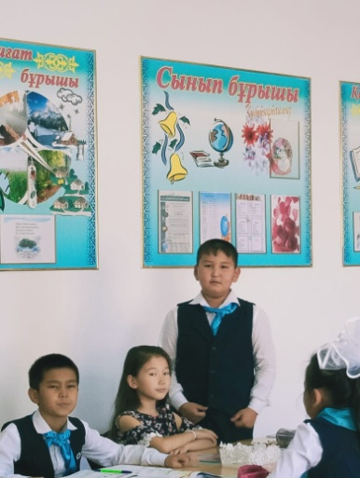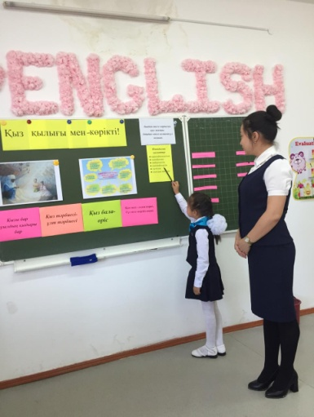

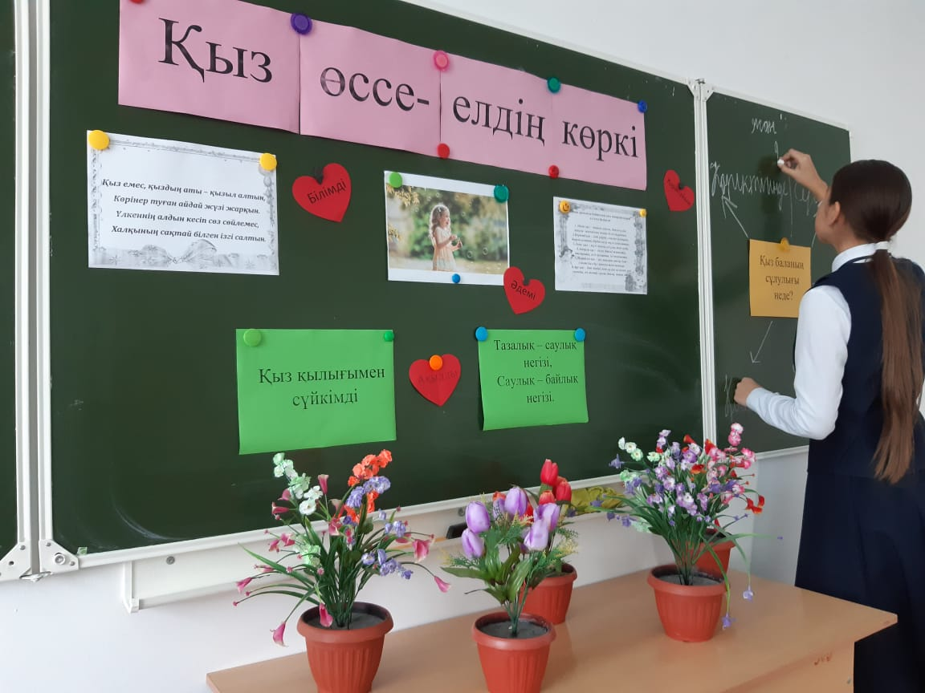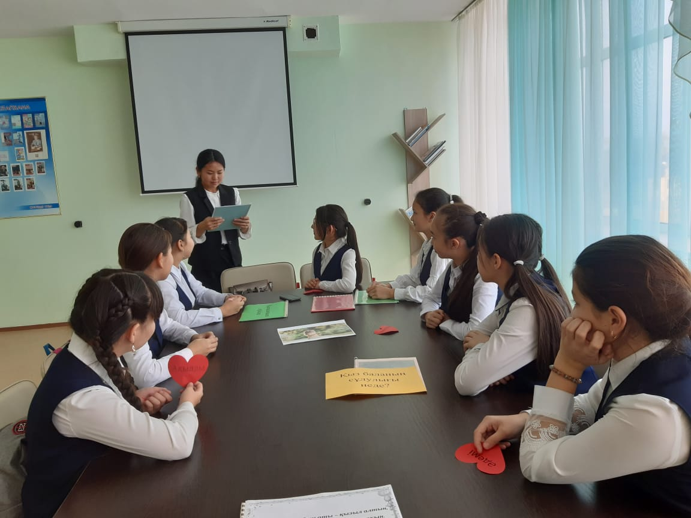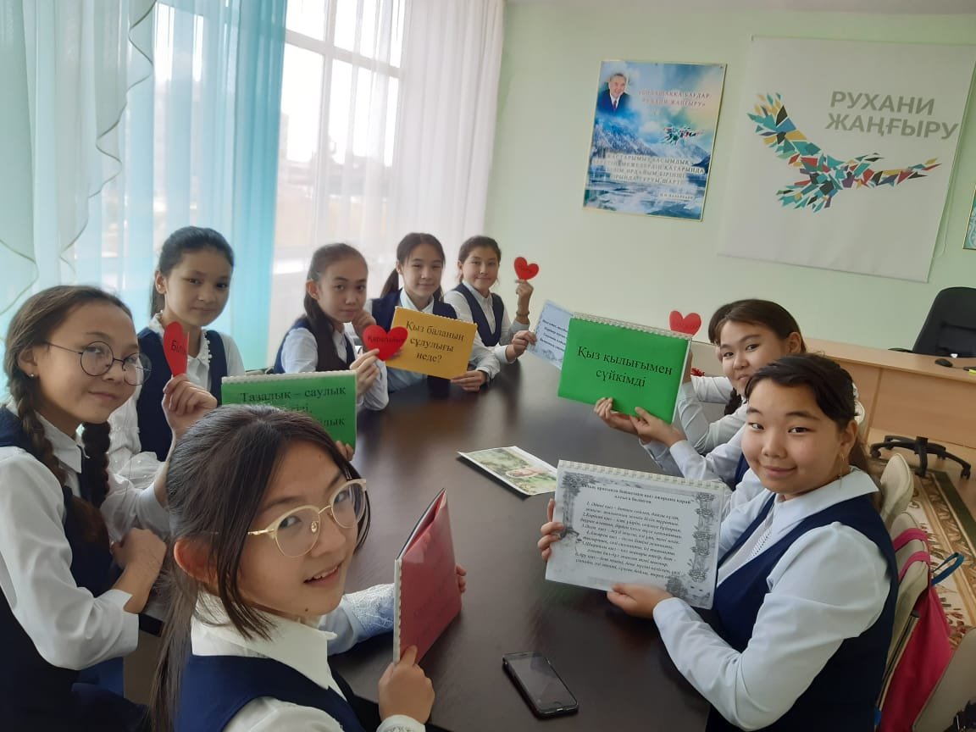

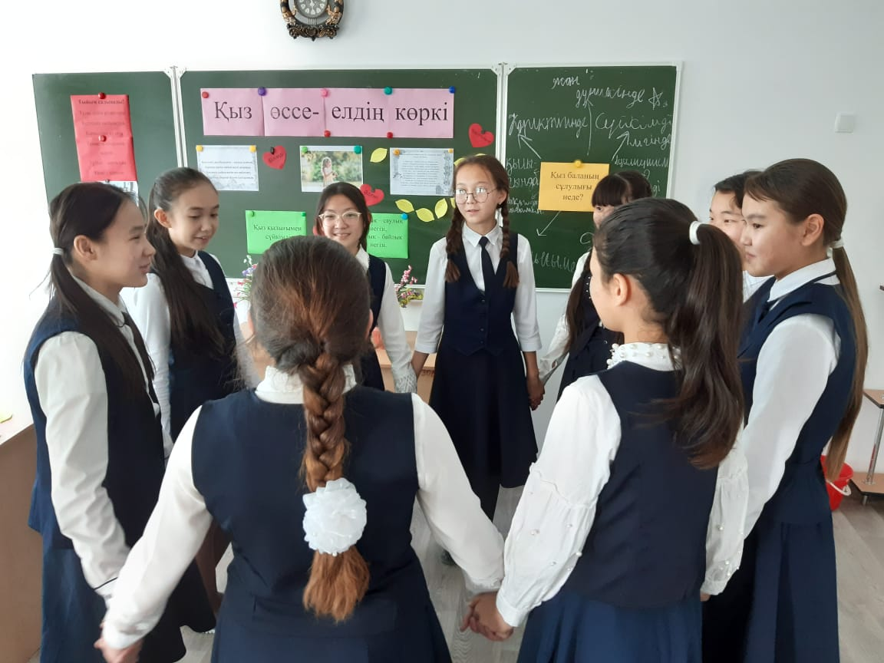

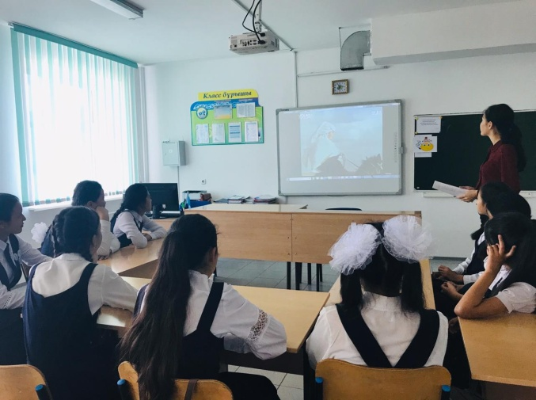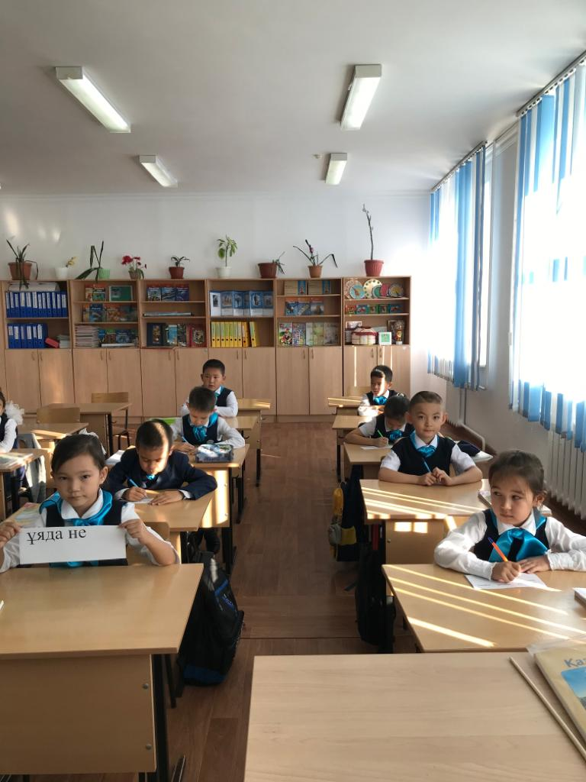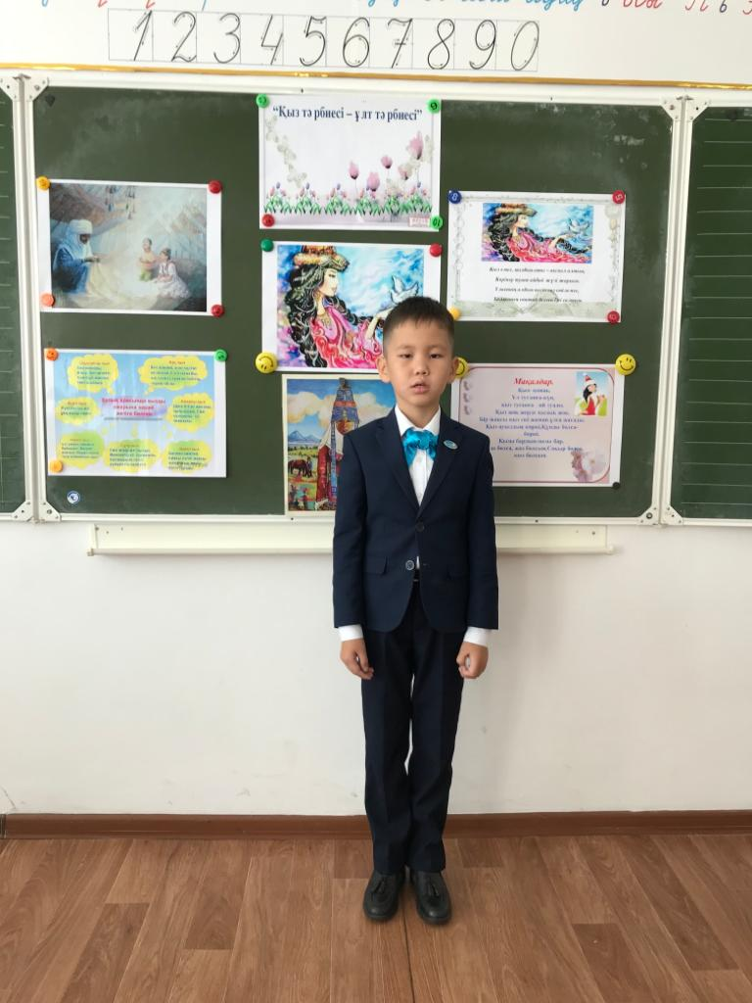

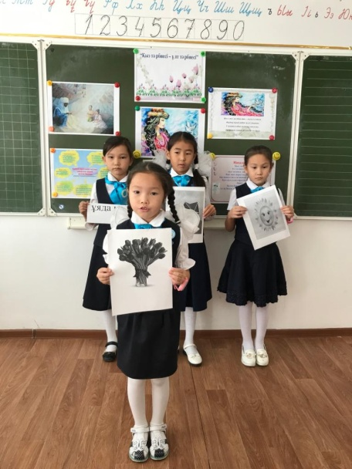

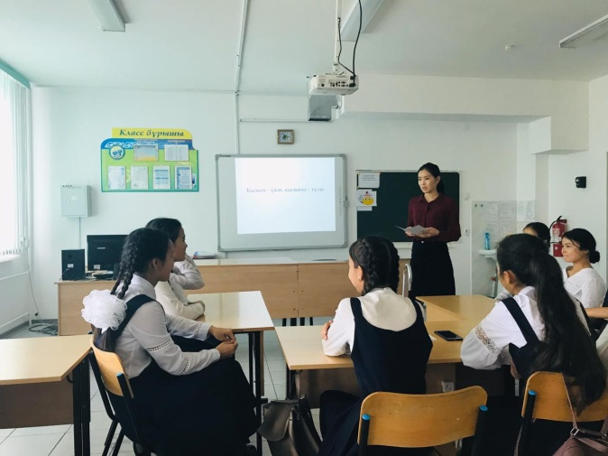

Орындаған: Жасаганбергенова Б.И